建议：在该项目训练过程中，初次训练可直接运行，若需多次训练且没有改变教师模型的网络结构和模型参数时，可将./Faster-RCNN-incremental/knowledge-distillation-VGG16/train.py文件中的74至97行进行注释，从而略微加快训练速度。

在所有的测试模型过程中，将加载数据集参数pin_memory注释，否则会出现CPU使用过满，从而导致程序自动kill的问题。比如./Faster-RCNN-incremental/knowledge-distillation-VGG16/train.py下的：

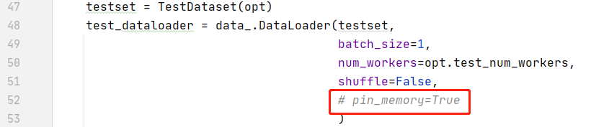

**一、运行说明**

**训练：**

进入./Faster-RCNN-incremental/ knowledge-distillation-VGG16文件夹中

运行命令：python train.py train

**测试：**

进入./Faster-RCNN-incremental/ knowledge-distillation-VGG16文件夹中

运行命令：python test.py –test_path=”***”

**二、代码介绍**

1、更改./Faster-RCNN-incremental/knowledge-distillation-VGG16/utils/config.py文件

VOC_BBOX_LABEL_NAMES_all变量代表：参与训练的类

VOC_BBOX_LABEL_NAMES_test变量代表：参与测试的类



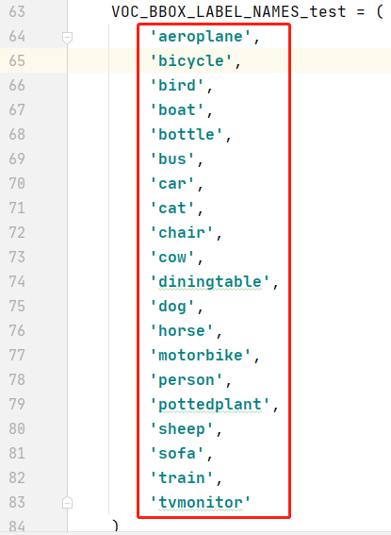

2、更改./Faster-RCNN-incremental/knowledge-distillation-VGG16/trainer.py从而修改参与训练的损失

rpn_loc_loss代表RPN的定位损失；

rpn_cls_loss代表RPN的分类损失；

roi_loc_loss代表RCN的定位损失；

roi_cls_loss代表RCN的分类损失；

